السموم الطيارة

حمض سيان الماء ( الحمض البروسي او نتريل امين )

يمكن تصنيفه مع السموم الغازية او الطيارة لانه يغلي في الدرجة 26,5مئوية

يتشابه جزئيا مع السموم الغازية H2S & CO في آلية التاثير

مركبات السيانور :

تقسم الى 4 مجموعات :

|  |  |  |  |
| --- | --- | --- | --- |
| المجموعة الاولى | المجموعة الثانية | المجموعة الثالثة | المجموعة الرابعة |
| تضم : HCN – NaCN – KCN – Ca(CN)2 – CU(CN)2 و هذه الاملاح تنحل في الماء و الوسط الحمضي في المعدة محررة HCN المسبب للسمية و الموت السريع | تضم المشتقات الهالوجينية للسيانور و ينتج لها تاثير مخرش اضافي ناتج عن اضافة الهالوجين المسؤول عن حدوث الوذمة الرئوية | تضم المشتقات العضوية ل HCN و النتريلات مثل الاسيتونتريل CH3-CN و الاكريلونتريل  CH2=CH-CN و لهذه المركبات سمية السيانور  و خطورتها تكمن في امكانية عبورها للجلد و الاغشية الدسمة بسبب حبها للدسم لكنها تحتاج الى فترة اطول كي يظهر التاثير السمي بسبب الوقت اللازم لتحرر HCN | تضم معقدات مثل فيرو و فيري سيانيد و هذه المرطبات هي الاقل سمية |

مصادر التسمم :

* تستعمل املاح حمض سيان الماء ( سيانيد البوتاسيوم و سيانيد الصوديوم ) بشكل كبير كمبيد للقوارض في المطاحن و المخازن ( بوجود الرطوبة و الحموضة يتطاير HCN )
* يستعمل في عمليات الطلاء الغلفاني عند الصاغة
* يستعمل في استخراج بعض المعادن الثمينة مثل الذهب
* تستعمل بعض معقداته القليلة السمية لدى المصورين
* يوجد بشكل طبيعي في بذور بعض النباتات ( لور مر – مشمش – تفاح ....) و قد لوحظت حوادث تسمم تحت حاد عند الاشخاص الذين تناولوا كميات من الثمار المرة مثل العوجة .
* كان يستعمل في المداواة كمهديء للسعال ( ماء الغار الكرزي )
* وسيلة سهلة للانتحار لان كمية قليلة منه تؤدي الى الموت الصاعق ( توجد كبسولات تحوي املاح السيانيد تستعمل في حالات الانتحار السريع و كما هو معروف فان هتلر و عائلته انتحروا بهذه الطريقة )

الصفات الفيزيائية و الكيميائية :

* سائل رائق وزنه النوعي 96.,
* عديم اللون
* له رائحة اللوز المر
* ينحل في الماء و الكحول بكل النسب
* يغلي في الدرجة 26,5مئوية

المقادير السمية :

* الجرعة ذات التركيز 1ملغ/ل في الهواء قاتلة
* الجرعة 1ملغ/كغ من وزن الجسم محسوبة على اساس HCN قاتلة صاعقة
* جرعة 50-100 ملغ عن طريق الفم محسوبة على اساس HCN قاتلة صاعقة

الامتصاص :

|  |  |  |
| --- | --- | --- |
| عن طريق جهاز التنفس | عن طريق جهاز الهضم | عن طريق الجلد |
| الطريق الاساسي للتسمم ب HCN و النتريلات | يسمح بامتصاص جميع الاملاح حيث تنحل بسرعة في حموضة المعدة و يتحرر HCN | يمتص الجلد السليم النتريلات و HCN  الاملاح الشاردية لا يمتصها الجلد السليم لكنها قد تخترقه عبر الجروح و القروح |

الاستقلاب :

بعد الامتصاص يتوزع السم في مختلف اعضاء الجسم حسب ترويتها و غناها بالشوارد المعدنية و يكون مصيره كما يلي :

1 – يتثبت على الشوارد المعدنية ( الحديد الثلاثي – الكوبالت – النحاس ) مؤديا الى :

* تاثير سمي :

عند اتحاده مع الحديد الثلاثي لانزيمات السيتوكروم اوكسيداز المسؤولة عن التنفس الخلوي و بالتالي عمليات الاستقلاب يؤدي الى توقف عملية التنفس الخلوي ( تثبط انزيم سيتوكروم اوكسيداز C و المعروف aa3 في المعقد 4 من سلسلة نقل الالكترون و الموجود في غشاء الميتوكوندريا و تمنع نقل الالكترون من السيتوكروم C الى الاوكسيجين )

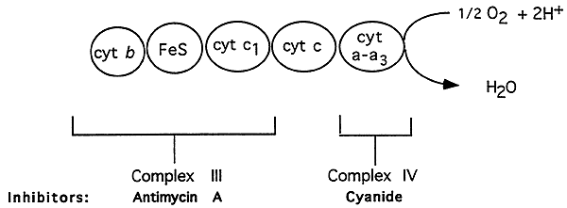

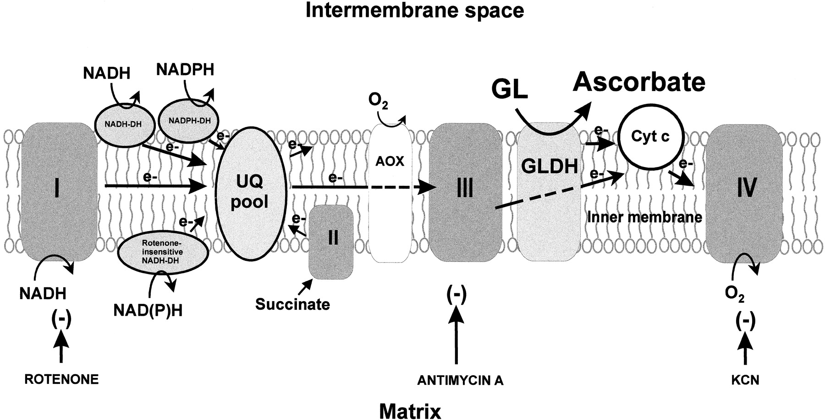

* اختزان داخل الميتهيموغلوبين :

الميتهيموغلوبين هو هيموغلوبين + شوارد الحديد الثلاثية

يشكل met Hb 1-2% من نسبة Hb الموجودة في الدم و ذلك بشكل طبيعي و ينتج عن اكسدة Hb بواسطة الماء الاكسيجيني الناتج عن الاستقلاب الا ان انزيمات ال Reductase تقوم بارجاعه و الحفاظ على النسبة الطبيعية .

Met Hb غير قادر على نقل الاوكسيجين

* يتثبت السيانور على الكوبالت الموجود في الهيدروكسي كوبالامين Hydroxy cobalamine ( طليعة فيتامين B12 ) معطيا السيانوكوبالامين Cyanocobalamine ( فيتامين B12 )

و عند زيادة تركيز السيانور يحدث اضطرابات في اصطناع B12 و التي تسبب اصابة عصبية و التهاب اعصاب .

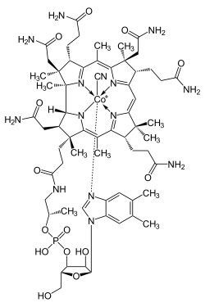 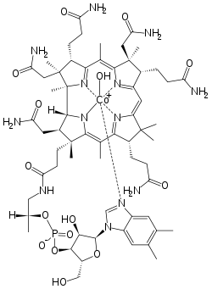

2 – يوجد طرق اخرى لاستقلاب السيانور فحوالي 80% منه يتحول الى سلفوسيانات بواسطة الانزيمات الناقلة للكبريت Rhodanese و تطرح SCN عن طريق البول

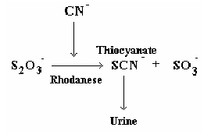

3 – النتريلات العادية و العطرية يتحرر السيانور منها نتيجة الحلمهة و التي تختلف من مركب لآخر

اذا كان تركيز السيانور المتحرر غير مميت فانه يتحد مع السيتوكروم اوكسيداز و الميتهيموغلوبين او يتحول الى ثيوسيانات تطرح عن طريق البول .

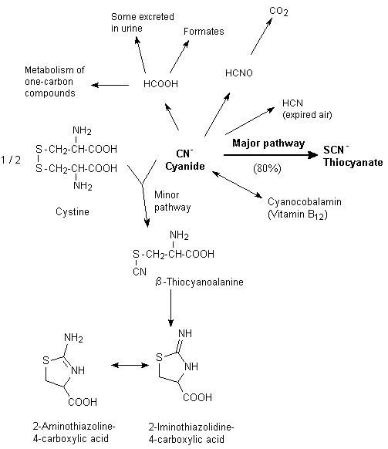

اعراض التسمم :

* تسمم صاعق : ينتج عن استنشاق اوتناول كمية كبيرة من السيانور
* تسمم حاد
* تسمم بطيء : يرى لدى الاشخاص الذين يقيمون في جو ملوث بالسيانور

|  |  |  |
| --- | --- | --- |
| التسمم الصاعق | التسمم الحاد | التسمم البطيء |
| الاعراض في هذه المرحلة لها علاقة بالاعصاب و التنفس   * شلل عصبي لمركز التنفس * يصرخ المتسمم صرخة قوية و يسقط فاقدا للوعي * اختلاجات و صلابة عضلية وصفية * يحدث الموت قبل التمكن من اسعاف المتسمم * الكشف عن السيانور بعد الموت صعب جدا لانه يتحول الى نشادر ( الجثة تتفسخ في الحالة الطبيعية و ينتج عن بروتيناتها النشادر ) | * اضطرابات هضمية ( دوار و غثيان ) * اضطرابات تنفسية ( تخريش الطرق التنفسية و اضطرابات نظم التنفس ) * اضطرابات قلبية ( اضطراب نظم القلب و تقلص العضلة القلبية )   و دون فقدان الوعي   * نوبات كزازية ( انقباض الفكين ) * ثم تبدا اعراض الاختناق :   بطء في التنفس – بطء ضربات القلب – زرقة الوجه – الموت بعد نصف ساعة | الاعراض تكون غير وصفية :  الم في الراس – دوار – غثيان  و علاجها يكون بابعاد الشخص عن المكان الملوث |

العلاج :

يستنتج بشكل عام من طريقة الاستقلاب

1 – الطريقة الاساسية في اسعاف التسمم بالغازات :

* اخراج المتسمم من المكان الموبوء
* اجراء التنفس الاصطناعي
* اعطاء منشطات المراكز التنفسية

2 – اعادة التنفس الخلوي باعادة تنشيط السيتوكروم اوكسيداز :

آ – خط العلاج الاول :

* اعطاء مركبات تحول الهيموغلوبين الى ميتهيموغلوبين ( تعتمد هذه المعالجة على تشكيل حديد ثلاثي بشكل كافي ليتوزع السيانور ما بين السيتوكروم اوكسيداز و الميتهيموغلوبين و بهذه الحالة يتحرر السيتوكروم النشيط القادر على القيام بالتنفس الخلوي )
* يتبع العلاج السابق مباشرة بالتيوسلفات للاتحاد مع السيانور و تشكيل السلفوسانات التي تطرح عن طريق البول
* اهم المركبات التي تستعمل لتشكيل met Hb :

نتريت الاميل : تعطى في البداية و ذلك عن طريق الاستنشاق و بحيث تؤدي الى تشكل 5% من met Hb

تتبع مباشرة بنتريت الصوديوم عن طريق الوريد و تؤدي الى تشكل كمية اكبر من met Hb

يمكن استعمال مركبات اخرى مثل زرقة الميتيلين بكمية كبيرة ( بكمية قليلة لها صفة مرجعة و بكمية كبيرة لها صفة مؤكسدة ) او زرقة الغلوتاتيون

هذه المعالجة يجب ان تخضع لمراقبة شديدة و حذر كبير و تترافق باعطاء الاوكسيجين

زيادة met Hb الى حدود معينة تؤدي الى اضطرابات في التنفس مما يؤدي الى موت المصاب بحرمانه من التنفس الدموي بدلا من انقاذه باستعادة التنفس الخلوي .

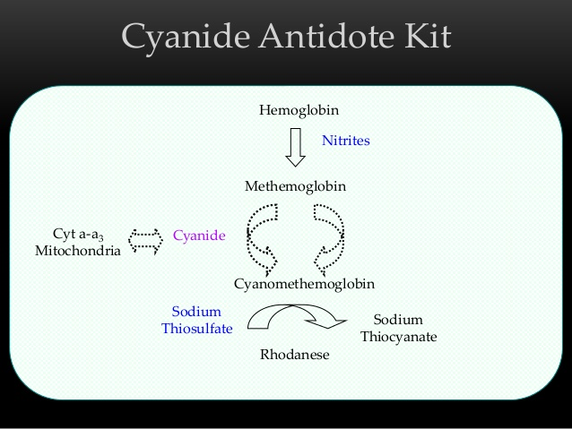

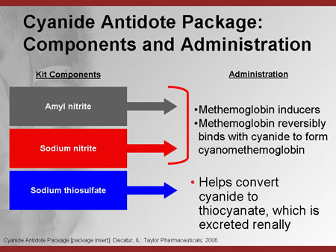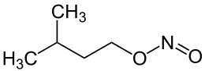

ب – خط العلاج الثاني :

* اعطاء الهيدروكسيكوبالاميين بهدف استعادة التنفس الخلوي و تعتمد على نفس الالية السابقة بدون مشاكل الميتهيموغلوبين و لكنها غالية الثمن
* اعطاء EDTA الكوبالتي و الذي يقوم باستخلاب السيانور
* يمكن إعطاء سولفانيجين ( [prodrug](https://en.wikipedia.org/wiki/Prodrug" \o "Prodrug) for [3-mercaptopyruvic acid](https://en.wikipedia.org/wiki/3-Mercaptopyruvic_acid)  ) Sulfanegen [بالحقن عن طريق العضل](https://ar.wikipedia.org/wiki/%D8%AD%D9%82%D9%86_%D8%B9%D8%B6%D9%84%D9%8A) حيث يزيل سمية السيانيد بتحويله إلى الصورة الأقل سمية، [ثيوسيانات](https://ar.wikipedia.org/w/index.php?title=%D8%AB%D9%8A%D9%88%D8%B3%D9%8A%D8%A7%D9%86%D8%A7%D8%AA&action=edit&redlink=1).

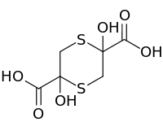 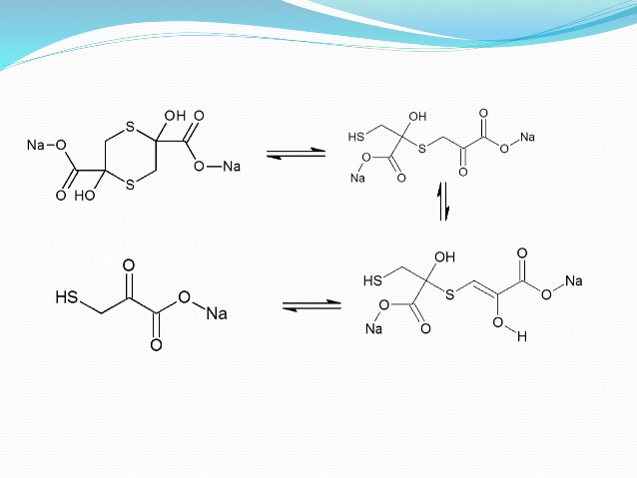

الكلوروفورم CHCL3

مصادر التسمم :

* نتيجة الخطا في استعماله
* نتيجة حساسية مفرطة قلبية
* لم يعد يستعمل في التخدير
* التسمم به في الصناعات المختلفة

الخواص الفيزيائية و الكيميائية :

* سائل عديم اللون
* كاسر للضوء
* طعمه لاذع و حلو قليلا
* رائحته عطرية
* وزنه النوعي 496 ,1
* قليل الذوبان في الماء
* يغلي في الدرجة 61مئوية
* يمتزج مع الكحول و الاسيتون بكل النسب
* يفسد بسهولة بوجود الاكسيجين و يتحول الى الفوسجين

الاستقلاب :

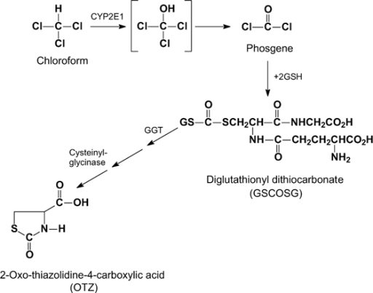

السمية و الاعراض :

المحلات الكلورية او الهالوجينية العضوية سامة لانها تنحل في الدسم و تصل الى الجملة العصبية

* يؤثر على الجلد
* يؤثر على الاغشية المخاطية مسببا احمرارها
* يؤثر على العين و يسبب الدماع
* يؤثر على الجملة العصبية حيث ينبه :

المخ فيصبح الشخص ثرثارا

المراكز النخاعية فيفقد الشخص المصاب الحس بالالم او حس اللمس

البصلة السيسائية مما يؤدي الى تثبيط سريع لمركز التنفس و بطء القلب

* يؤثر على الكبد

العلاج :

* اعطاء الاوكسيجين
* اعطاء منشطات قلبية و تنفسية
* اعطاء الاتروبين حقنا في القلب مباشرة او عن طريق الوريد لعلاج الفشل القلبي

الكحول الايتيلي Ethanol

مصادر التسمم :

* تسمم اساسي عن طريق تناول المشروبات الكحولية و يحدث التسمم عن طريق الهضم

في المشروبات الكحولية الخطر الاكبر هو الادمان عليها :

البيرة تحوي على كحول بنسبة 2-8%

النبيذ 4-16%

الويسكي 12-22%

* تسمم نادر عن طريق استنشاق الابخرة او الامتصاص عن طريق الجلد

ملاحظة : يمكن للعضوية ان تنتج الايتانول بكميات قليلة اقل من 2 ,.% نتيجة عمليات الاستقلاب و هذه كمية طبيعية .

الخواص الفيزيائية و الكيميائية :

* سائل طيار عديم اللون
* رائحته مميزة و طعمه حارق
* يغلي في الدرجة 78مئوية
* يمتزج مع الماء بكل النسب
* يحترق بلهب ازرق و يعطي H2O & CO2
* بالاكسدة الخفيفة ( ثاني كرومات او برمنغنات ) يعطي الاسيتالدهيد
* بالاكسدة القوية ( ثاني كرومات + حمض الكبريت المركز ) يعطي حمض الخل

حركية الايتانول في العضوية :

بعد دخول الكحول عن طريق الفم :

* يتم امتصاص جزء بسيط منه في المعدة
* يمتص القسم الاعظم منه في الاثني عشري و يبقى قسم في المعدة
* يصل الى الكبد عن طريق الوريد البابي
* يتاكسد جزء منه في الكبد
* الجزء غير المستقلب يتوزع في انحاء الجسم ليصل جزء منه الى البطين الايمن و منه الى الرئتين
* ينطرح قسم منه عن طريق جهاز التنفس و هذا ما يميز الرائحة عند شارب الكحول
* الجزء الواصل الى البطين الايسر يتوزع الى جميع انحاء الجسم بما فيها الكبد و الكليتين

و يمكن تلخيص مراحل استقلابه بعد الامتصاص :

80-90% يتاكسد في الكبد ( يستقلب )

5-10% يستقلب في النسج غير الكبدية ( كليتين – نخاع شوكي )

5% تطرح كما هي ( عن طريق الزفير و البول و العرق و الحليب )

استقلاب الكحول :

1 – اكسدة الكحول الى اسيتالدهيد :

* عندما تكون كمية الكحول طبيعية فان الاكسدة تتم بواسطة ADH ( Alcohol Dehydrogenase ) و بوجود NAD ( Nicotinamid Adenine Dinucleotide )
* عندما تكون كمية الكحول اكبر من حدود معينة تتم الاكسدة بواسطة انزيمات الكاتالاز بوجود الماء الاكسيجيني

( يتشكل من عمليات الاكسدة التي تتم بواسطة انزيمات السيتوكروم )

2 – اكسدة الاسيتالدهيد الى اسيتيك اسيد :

* تتم بواسطة ALDH ( Aldehyde Dehydrogenase ) و بوجود NAD

ملاحظة : انزيم ALDH عند العرق الاصفر ( الشرقيين ) تكون غير فعالة بنسبة 50% و هذا يعني توقف الاستقلاب في مرحلة الاسيتالدهيد و الذي تكون سميته الخلوية اشد بالاضافة الى ان اكسدة الكحول عند الشرقيين تكون اسرع و بالتالي يتكون الاسيتالدهيد عندهم بكميات كبيرة يقابلها بطء في استقلابه مما يؤدي الى تراكمه و هذا يفسر الحساسية الزائدة للكحول عند الشرقيين اكثر من الغربيين .

3 – الاسيتات المتشكلة يحصل لها :

* 25% من الاسيتات تستقلب في الكبد حيث تتحول الى اسيتيل كوانزيم A بواسطة :

انزيمات الاسيتيلاز – تمامة كوانزيم A – ATP

* 75% من الاسيتات تستقلب في النسج خارج الكبد

ردود فعل العضوية تجاه استقلاب الكحول :

|  |  |
| --- | --- |
| حالة الكحولية الطبيعية | حالة الكحولية الشديدة |
| * الكحول مصدر طاقة لدى الاصحاء الذين يتناولون كميات قليلة منه * يستقلب عن طريق ADH و الذي ينتهي بتدخل ATP * الكحول ليس مولد للحرارة ( الحرارة التي تلاحظ سببها توسع الاوعية المحيطية ) * كل 1غ من الكحول تعطي 7,1 K.cal   الحرارة الناتجة :   * لا تظهر في الكحولية الشديدة * لا تستخدم في العمل العضلي او الرياضة * لا تستخدم لدى التعرض للبرد * لا تزيد من استهلاك الكحول * لا تؤدي الى اختفاء الكحول من الدم | * تؤدي الى حصول احمضاض استقلابي كحولي Acidose حيث ينخفض PH الى اقل من 7 و هذا ينتج من تشكل اللاكتات ( حمض اللبن )   CH3CHOHCOOH |

الاطراح :

في الحالات العادية يحتاج الاطراح الى ما يقارب 20 ساعة

و تتوقف سرعة الاطراح على كمية الكحول الممتصة :

* طرح ثلث الكمية بعد 4-5 ساعات
* طرح نصف الكمية بعد 6 ساعات
* طرح الباقي بعد 8 ساعات او اكثر

و يتم التخلص من الكحول ب 3 اشكال :

|  |  |  |
| --- | --- | --- |
| الشكل الاول | الشكل الثاني | الشكل الثالث |
| 97-99% من الكحول الذي يدخل الجسم يحترق اذا كانت كميته قليلة حيث تقوم العضوية لدى الشخص البالغ باكسدة 10 مل من الكحول النقي في ساعة  اذا كانت الكمية المتناولة قليلة و ضمن حدود الاستقلاب الكبدي فانه لا يعد من السموم التراكمية | 2-10% من الكحول الذي يدخل الجسم يطرح عن طريق :   * الكليتين بعد اقتران غلوكوروني ( ايتيل غلوكورونات ) * الحليب لدى المرضع | 3% من الكحول الذي يدخل الجسم يطرح عن طريق الزفير حيث :  يوجد تناسب بين كمية الكحول في الدم و كميته في هواء الزفير  2100 مل من هواء الزفير تحوي نفس الكمية التي يحويها 1 مل من الدم  يستفاد من هذه الميزة في كشف نسبة الكحول لدى سائقي السيارات و معرفة كمية الكحول المتناولة |

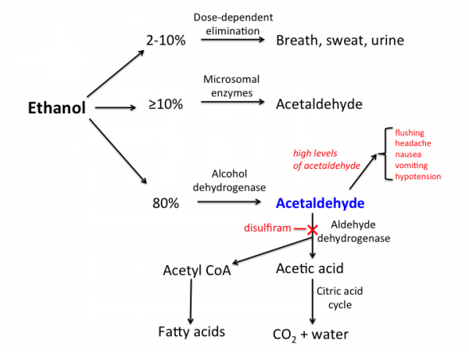

اعراض التسمم :

1 – التسمم الحاد :

يحدث عند تناول كميات كبيرة من الكحول دفعة واحدة و يمر المتسمم بعدة اطوار :

|  |  |  |
| --- | --- | --- |
| **طور التنبيه** | **طور الترنح** | **طور الانحطاط** |
| **يكون تركيز الكحول في الدم**  **5,.-1غ/ل و الاعراض تكون :**   * **نشوة في الجسد** * **نشاط** * **قوة عقلية مؤقتة** * **طلاقة لسان** * **ثم اضطرابات في المحاكمة العقلية و هذا ما يفسر ارتكاب الجرائم** | **يكون التركيز في الدم 1-2,5 غ/ل**  **يتاثر بذلك المخيخ و الخلايا العصبية و اعراضه :**   * **اضطراب في المشي و الكلام** * **توسع الحدقتين** * **نقص في الارادة** * **تغير في المزاج ( فرح تارة و حزن تارة )** | **التركيز في الدم 2,5 - 4غ/ل**  **يتاثر النخاع الشوكي و الخلايا العصبية بشكل اكبر و اعراضه :**   * **فقدان الشعور** * **بطء الدوران** * **شلل و سبات قد يؤدي الى الموت ( شلل التنفس )** |

2 – التسمم المزمن او الادمان :

يؤدي الاعتياد ثم الادمان الى نتائج خطيرة تظهر مع الزمن و هي :

* تشحم و تشمع الكبد
* تصلب الشرايين
* اضطراب في الرؤية
* اضطراب في السمع
* اضطرابات في جهاز الهضم
* ضرر في النواحي النفسية و الاجتماعية

الكميات التي يستطيع الجسم تحملها من الكحول :

|  |  |
| --- | --- |
| التركيز | التاثير |
| 0,03 g/l | كمية الكحول الطبيعية في الدم |
| 0,6 g/l | استهلاك كمية قليلة من الكحول |
| 1 g/l | استهلاك كمية لاباس بها من الكحول ( يمكن ان تؤثر على السائقين ) |
| 1 – 1,5 g/l | سكر خفيف |
| 1,5 – 2 g/l | سكر لدى 82% من الافراد |
| 2 – 2,5 g/l | سكر لدى 92% من الافراد |
| 2,5 – 4 g/l | اعراض سكر واضحة |
| 4 g/l | سكر تام |
| اكثر من 4 g/l | سبات |

تختلف النتائج السابقة من شخص لآخر و ذلك حسب :

* حساسية الافراد تجاه الكحول
* الظروف التي تم بها تناول الكحول ( قبل او بعد الطعام )
* الخوف و التعب يزيدان من الحساسية
* امراض الكبد تلعب دورا في النتائج السابقة
* العرق : يتاثر افراد العرق الاصفر و الشرقيون بالكحول اكثر من الاوربيين
* الاعتياد على الكحول يزيد من تحمل الافراد

تاثير الكحول على اعضاء الجسم :

1 – تاثير الكحول على الكبد :

|  |  |  |
| --- | --- | --- |
| المرحلة الاولى | مرحلة تشحم الكبد Steatose | مرحلة تشمع الكبد |
| يؤثر الكحول على استقلاب :   * الغليسيريدات الثنائية * الغليسيريدات الثلاثية * البروتينات الشحمية   مما يؤدي الى تراكمها في الكبد و من ثم تشحمه | تتميز هذه المرحلة :   * حفاظ الكبد على قوامه * حفاظ الكبد على لونه الفاتح   ما يزال الكبد طبيعي  ثم يحدث :   * تضخم الكبد * تراجع وظائف الكبد   اي حدوث شذوذ في الكبد ووظائفه   * يستمر ترسب الشحوم مما يؤدي الى تنخر الكبد و الدخول في مرحلة التشمع | مرحلة خطيرة تؤدي الى الموت و تتميز :   * قساوة الكبد * فقدان وظائفه |

2 – تاثير الكحول على الجهاز العصبي :

* يسبب الادمان و الاعياء حيث يؤثر الاسيتالدهيد على الاستقلاب الخلوي للخلية العصبية مما يسبب اضطرابات عصبية و قلبية .
* يمتلك الكحول سلوك المخبلات
* يؤثر على الجهاز العصبي للجنين لدى ادمان المراة الحامل عليه
* يزيد من تاثير الادوية النفسية و العصبية
* يؤدي الى التهاب الاعصاب و الضمور الدماغي

3 - تاثير الكحول على جهاز الهضم :

يؤدي الادمان الى :

* التهاب البلعوم
* التهاب و تهيج المعدة
* قرحة هضمية و نزف هضمي ( الكحول عامل مساعد لحدوث القرحة و ليس عامل اساسي )

4 – تاثير الكحول على عضلة القلب :

كان يعتقد سابقا ان الكحول له تاثير مقوي لعضلة القلب , لكن اثبت حديثا العكس فالكحول يسبب وهطا و انحطاطا في المراكز الوعائية الحركية مما يسبب ضعف القلب .

5 – تاثير الكحول على الاوعية الدموية :

بجرعة متوسطة يسبب توسع الاوعية الدموية

العلاج :

علاج التسمم الحاد :

1. كمية الكحول قليلة و درجة السكر غير كبيرة :

يترك الشخص السكران وحيدا في مكان دافيء حتى اليوم التالي ريثما يتم استقلاب كافة كمية الكحول

كما انه من الممكن اعطاؤه بضع قطرات من النشادر مع الماء المحلى بالسكر العادي اذا دعت الضرورة

2 – كمية الكحول كبيرة و درجة السكر كبيرة :

ينقل المصاب الى المشفى و تتم المعالجة :

* اجراء غسيل المعدة حتى ساعة من تناول الكحول
* اعطاء المدرات بهدف تنشيط الاطراح
* اعطاء الكاربوجين في حال كان التنفس غير طبيعي
* اعطاء المنشطات القلبية في حالة السبات
* اعطاء الستريكنين بشكل حقن تحت الجلد لتنبيه النخاع الشوكي في حالة السبات ايضا ( ترياق فعال ضد التسمم الكحولي الحاد )

علاج الادمان :

يتم العلاج على ثلاث مراحل :

1 - المرحلة النفسية :

هي المرحلة الاساسية و تتم في مصحات المدمنين

2 – مرحلة الفطام :

هي الطريقة الاساسية التي تستعمل في علاج معظم حالات الادمان حيث يمنع الكحول عن المدمن شيئا فشيئا حتى التخلص من هذه النسبة نهائيا و تتم تحت اشراف طبي .

3 – التنفير من الكحول :

تتم باعطاء مركبات تؤدي الى اضطرابات مختلفة لدى تناولها و من ثم تناول الكحول و من هذه الاعراض :

* غثيان - طعم معدني في اللسان فيشمئز المدمن من الكحول – ضيق تنفس

و اهم المركبات التي تستعمل : ابومرفين – مركبات ثيوكاربامات ( انتابوز Antabuse او Disulfiram )

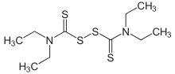مركب الانتابوز يعمل عن طريق تثبيط انزيم اسيتالدهيد ديهيدروجيناز

و بتثبيط الانزيم و تناول الكحول يتراكم الاسيتالدهيد و تظهر تاثيراته غير المرغوبة ( كمية الاسيتالدهيد تكون اكبر ب 5- 10 مرات من لو كان الكحول لوحده .

لا يستعمل هذا العلاج الا تحت مراقبة طبية شديدة لان له تاثيرات سمية تؤدي الى الموت عند تناول كميات كبيرة من الكحول .

الكشف و المعايرة :

* الايتانول له ظروف خاصة للكشف و المعايرة بسبب خواصه المميزة
* بما انه متطاير لذلك يوضع في انبوب مغلق ثم يضاف كلور الصوديود لوقف عمل الانزيمات و منع تحلل السكريات . فعندما ينتج الكحول يحدث خطا في المعايرة
* ان وجود اي مادة مرجعة في الوسط يسبب حدوث خطا في المعايرة
* وجود البول السكري يسبب زيادة في نسبة الكحول خاصة اذا ترك لفترة طويلة
* يتم الكشف عنه في : المعدة ( سائل الاقياء ) – اللعاب – الدم – البول – هواء الزفير
* تتم المعايرة في الدم و اللعاب ( كمية الكحول الموجودة في اللعاب هي نفسها تقريبا الموجودة في الدم )
* تتم المعايرة بعد تجريد الدم من البروتينات ( يضاف حمض المر الذي يقوم بترسيبها و يمنع تشكل الرغوة )
* ثم التقطير في وسط حمضي ( حمض الطرطير )
* معايرة الكحول بالمزيج السلفوكرومي
* الزائد من الكرومات يعاير بيود البوتاسيوم الذي يتحول الى يود و يعاير اليود بتحت كبريتيت الصوديوم .